Examen  Semestre : 1 2  Session : Principale Rattrapage |  | 
Module : Sécurité Informatique
Classes : 4ème Années
Documents autorisés : OUI NON Internet autorisée : OUI NON
Calculatrice autorisée : OUI NON Nombre de pages : 05
Date : 19/06/2024 Heure : 11:00 Durée :1h30
Classe : ……………  Groupe : …………… | ETUDIANT(e)  N° Carte : …………………………………………………………....  Nom et Prénom : …………………………………………………..

QCM - Choisir la ou les bonne(s) réponse(s) (4 pts.)

Q1- La non-répudiation garantit que
A) Les données sont toujours disponibles
B) Les utilisateurs ne peuvent pas nier avoir effectué une action
C) Les informations sont protégées contre les modifications non autorisées
D) Les systèmes fonctionnent sans interruption

Q2- Lequel des éléments suivants est utilisé pour générer une signature numérique ?
A) Clé publique
B) Clé privée
C) Hachage
D) Certificat SSL

Q3 – Pour vérifier une signature numérique, on utilise :
A) La clé privée de l'émetteur
B) La clé publique de l'émetteur
C) Le certificat SSL du destinataire
D) L'algorithme de hachage

Q4 - Qu'est-ce qu'une Smurf Attack ?
A) L’envoi de mails pour voler des informations personnelles
B) Envoi des messages ICMP pour saturer un réseau, entraînant ainsi un déni de service
C) Une attaque qui infecte les ordinateurs avec un logiciel espion.
D) L’envoi de nombreux paquets SYN pour établir des connexions, laisser le serveur en attente pour épuiser ainsi ses ressources.
Q5 - Quelle est la meilleure pratique pour déployer un IDS/IPS dans un environnement d'entreprise ?
A) Déployer sur les serveurs critiques seulement
B) Déployer un IDS/IPS à la périphérie et à l'intérieur du réseau.
C) Utiliser uniquement des IDS/IPS basés sur les signatures.
D) Désactiver les alertes automatiques pour éviter les interruptions.

Q6 - Quelle méthode de protection peut être utilisée pour prévenir les attaques MITM ?
- Utiliser un pare-feu pour bloquer le trafic non autorisé
- ) Utiliser des connexions réseau chiffrées (SSL/TLS).
- Activer l'authentification entre les parties communicantes.
D) Installer des logiciels antivirus sur tous les appareils.

Q7 - Quelle attaque est principalement associée à la compromission de la disponibilité ?
A) Attaque par déni de service (DoS)
B) Attaque par injection SQL
C) Phishing
D) Sniffing de réseau
Q8 - Quelles sont les attaques qui peuvent compromettre la confidentialité de données sans interrompre le service ?
- Man-in-the-Middle (MITM)
- Attaque par force brute (brute force)
- Smurf Attack
- Packet Sniffing

Exercice 1 (3 pts)

Des administrateurs de sécurité ont élaboré un audit sur un réseau. Ils ont généré différents types de scans pour la détection des vulnérabilités.
- Qu’est-ce qu’une vulnérabilité ? (0,5 pt)
On accepte les réponses incluant les termes faille / faiblesse …
- Donner un exemple d’outil qui permet de détecter les vulnérabilités ? (0,5 pt)
Nessus
3- Citer un exemple de vulnérabilité qui peut être détectée lors de ce scan. (0,5 pt)
Port ouvert / mot de passe en clair / application non mise à jour …
4- Les administrateurs ont détecté des vulnérabilités qui peuvent conduire à des risques différents. Expliquer comment peuvent-ils évaluer ces risques ? (0,5 pt)
Réponses acceptées
- Selon l’impact et l’occurrence,
- On peut les classifier : vital – critique – sensible – non critique
5- Une attaque qui permet d’analyser tous les paquets dans ce réseau a été détectée.
a. Identifier cette attaque (0,5 pt)
Attaque de Sniffing - renifleur – packet sniffing
b. Quel est l’objectif de sécurité mis en jeu dans ce cas ? (0,5 pt)
La confidentialité

Exercice 2 (3,5 pts)

1. Un attaquant a utilisé plusieurs machines afin d’envoyer plusieurs requêtes ping a un serveur pour épuiser ses ressources.
a- Donner le nom de cette attaque.(0.5pt)
Attaque DDoS ( attaque par déni de service distribué) et spécifiquement Ping of death

b- Quelles sont les conséquences possibles d'une telle attaque sur un réseau d'entreprise ? (0.5pt)
Interruption ou dégradation de service aux utilisateurs, aux périphériques, ou aux applications

2. Un attaquant a intercepté le trafic dirigé vers le serveur grâce à une attaque de type Arp Spoofing.
a- expliquez brièvement cette attaque ? (0.5pt)
L’utilitaire arpspoof est un forgeur de paquets. Il permet de modifier les tables ARP (Address Resolution Protocol) dans un réseau local
b- . Quelles sont les contre-mesures possibles ? (0.5pt)
- mappage statique des correspondances MAC --> IP.
- Sécurité sur les ports de switch.
- arpwatch.
- L’utilisation des VLAN (limite les braodcast niveau 2).

3.Un agent malveillant essaye de découvrir les ports ouverts d’un serveur de l’entreprise.
a- Citer le nom de cette attaque (0,5)
port scan

b- S’agit-il d’une attaque active ou passive ? Justifier. (0,5 pt)
réponses acceptées
- Il s’agit d’une attaque passive parce qu’il s’agit juste de la consultation des ports.
- Cette attaque peut être active s’il y a une exploitation de ces ports (services)
c- Citer un outil utilisé pour la réaliser (0,5 pt)
Nmap (Network Mapper)

Exercice 3 (4 pts)

Vous êtes cryptographe dans une organisation qui cherche à mettre en place un système de communication sécurisé. Votre tâche est de concevoir un système cryptographique simple et rapide.
- Définir la cryptographie. Quels sont les objectifs qu’elle peut assurer ? (0,5 pt)
Définition : ensemble d’opérations mathématiques pour rendre un texte inintelligible / crypté 0.25 pt
Objectifs - Réponses acceptées :
- Confidentialité – Intégrité ; les réponses rajoutant la non répudiation / authentification sont acceptées.
- La communication cryptée entre deux employés «Alice » et « Bob » nécessitent un partage d’une seule clé pour assurer cette communication.
- Expliquer le fonctionnement de ce type de cryptage (0,5 pt)
Alice crypte le message avec la clé S et Bob le décrypte avec la même clé S , (Cryptage Symétrique )
- Citer deux avantages et deux limitations du cryptage mentionné ci-dessus. (0,5 pt)
2 critères par colonnes
Avantages | Limitations
Simple – Rapide – Consomme moins de ressources – facile à mettre en œuvre – assure la confidentialité … | Moins sécurisé ; n’assure pas la non répudiation et l’authentification ; nombre de clés ; nécessite un canal sécurisé …

- Pour remédier à ces limitations, vous avez décidé d’utiliser un autre système cryptographique. Donner les étapes détaillées lors de l'envoi du message par Alice et sa réception par Bob, en précisant la ou les clés utilisées à chaque étape (1 pt)
- Alice va crypter le message à l’aide d’une clé (S1)
- Bob va décrypter le message à l’aide de la clé (S2)
Les clés varient selon les deux scénarios du cryptage asymétriques

- Citer deux algorithmes utilisés pour la cryptographie à clé publique (0,5 pt)
- RSA - Diffie Hellman
- A la présence d’un intrus malveillant Charlie, expliquer l’attaque qui peut avoir lieu en définissant son nom (0,5 pt)
Une attaque de type Man In the Middle – Interception du traffic

- Afin d’éliminer l’usurpation d’identité, proposer une solution efficace qui permet de garantir la correspondance entre la clé publique et son propriétaire (0,5 pt)

Mettre en place un certificat numérique

Exercice 4 (5,5 points)
Une entreprise dispose d’un réseau dont l’architecture est décrite dans le schéma ci-dessous.
La politique de sécurité appliquée par le pare-feu est décrite dans le tableau
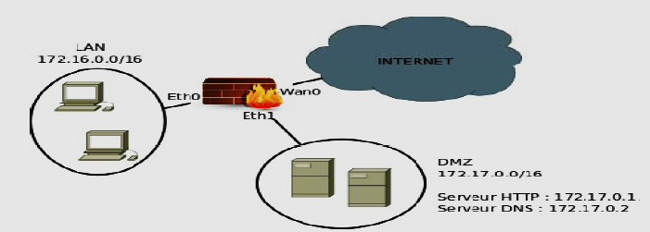
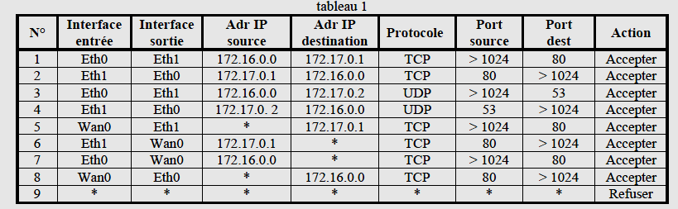

- Donner la politique correspondante (description textuelle) à chaque paire de règles (2 pts)
(1-2) Autoriser le trafic web entrant et sortant sur le port 80 entre la zone LAN et le serveur web (0,5 pt)
(3-4) Autoriser le trafic DNS entrant et sortant ( sur le port 53) entre la zones LAN et et le serveur DNS (0,5 pt)
(5-6) Autoriser le trafic web entrant et sortant sur le port 80 entre le serveur web et toute adresse IP (0,5 pt)

(7-8) Autoriser les machines du LAN à se connecter au service Web sur toute adresse IP moyennant le port 80 (0,5)
- Préciser le numéro de la règle qui vérifiera chacun des paquets suivants et dites si le paquet sera accepté ou refusé. (1 pt)
( 0,25 par ligne )
Paq 1 | IP src 172.16.0.30 | IP Dest 12.230.24.45 | Prot : TCP | Port src :1045 | Port dest : 443
Paq 2 |IP src : 172.16.10.5 | IP Dest : 172.17.0.2 | Prot : UDP | Port src :6810 | Port dest : 53
Paq 3 | IP src : 140.10.2.1 | IP Dest : 172.17.0.1 | Prot : TCP | Port src :8000 | Port dest : 80
Paq 4 | IP src : 17.14.3.3 | IP Dest : 172.17.0.2 | Prot : UDP | Port src :6000 | Port dest : 53
N° | Num règle | Accepté/refusé
Paq 1 : | Règle 7 | Refusé
Paq 2 : | Règle 3 | accepté
Paq 3 : | Règle 5 | accepté
Paq 4 : | Règle 9 | Refusé

3- Rappelons que la sensibilité = VP/(VP+FN) et la spécificité = VN/(VN+FP).
FN: Faux Négatif ; FP: Faux Positif; VP: Vrai Positif; VN: Vrai négatif.

- que signifie une sensibilité = 100% ? (0,5 pts) toutes les attaques sont correctement détectées.…
- que signifie une spécificité = 100% ? (0,5 pts) tous les cas normaux sont correctement identifiés

4- Préciser le type de VPN IPSec (transport ou tunnel) à utiliser pour chacun de ces VPNs :
- site to site (0,5) : Tunnel
- client to site (0,5) : Tunnel ou transport
5- L’administrateur s’est rendu compte qu’il doit aussi avoir cette connexion sécurisée en mode Extranet-based. Veuillez expliquer quels types de sites interconnecte cette liaison (0,5pts) : Le site de l’entreprise avec le site du client.

